ILLIG at Chinaplas 2017
防漏打包盒的推广

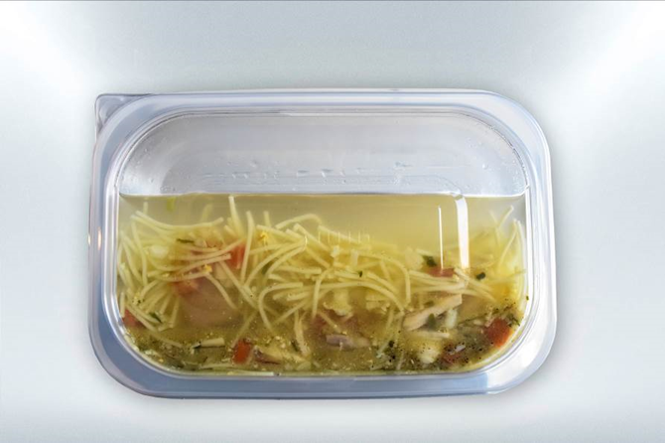
Heilbronn, February 2017. – 在今年广州举办的 Chinaplas 国际橡塑展2017，05月16日至 19日, ILLIG 将第一次展出生产防漏打包盒的热成型机生产线 (展位 Hall 5.1, K21)。生产线的主机是自动进料成型/冲裁一体式成型机IC-RDK80 (RDK80k)，使用12 - 模穴的模具和透明PP片材进行生产示范。ILLIG成功研发了“take away container 防漏打包盒”，打包盒的盖子能紧密地封闭，非常适合亚洲市场终端客户的需求。在亚洲，打包盒都需要承载热的，冷的，液态多的食物，没有好防漏设计的一次性打包盒给终端客户带来许多的不便，如果要做好防漏，相对的成本也提高，因此，意识到生产成本低的防漏一次性打包盒巨大市场潜力，ILLIG 包装专家设计和实现了包装开发的所有阶段：从开始的产品构思和材料选择到模具生产，这也包括关于紧密度和可堆叠性（顶部负载）的应用测试。

ILLIG热成型技术
IC-RDK系列是ILLIG一种适合实现高质量产品和优良再现性的成型和冲压技术，IC-RDK80机器具有高可用性和易于操作，加热材料通过预拉伸器和压缩气而成型，成型品也可在同一模次中进行模内切，因此，成型品边缘区不易出造冲孔不匹配的产品，并且改进自动包装处理。
饮料杯生产线 IC-RDM70K
IC-RDM70K(RDM70Kc) 生产线是当今高智能的全自动饮料杯生产线，全套生产线设备/组件都是由ILLIG制造，生产线将示范生产APET饮料杯，使用18个模穴，成型面积680 mm x 300 mm的热成型模具。ILLIG的RDM-K 系列的热成型机器是专为高质量塑胶饮料杯大量生产而设计，能以热成型技术制造不同形状，不同尺寸的杯子，RDM-K 热成型机能配合塑料挤出机联线生产，更有效地以高产量制造优良品质的饮料杯。IC-RDM70K 在展会上会配合SZS73c，新的堆叠系统，该系统一大特点是能配有不同的卸件装备，以模块式的设计，堆叠机分为堆叠模块与卸件模块，客户可简易地更换卸件装备，如使用一般的卸件槽，或卸件台，或更有效率的横向输送带系统等
IC-RDM K系列的机器也经常用于与挤出机联机生产的在线系统，如，大批量生产数百万的饮用杯。 ILLIG IC（ILLIG智能控制概念）的优化过程，高生产率和可用性，以及最小化运行成本，更有效地支持大批量生产。
Leading IML-T technology 领先的热成型模内贴IML-T技术
此外，ILLIG将在Chinaplas2017展示热成型模内贴IML-T的装饰和经济潜力，IML-T技术配合RDM-K系列热成型机是ILLIG当前崭新的生产线，相同的装饰技术也使用在成型，灌装，封切生产线（FSL型）中。 IML装置从料箱中取出预印刷的标签，并将它们放置在热成型机成型站中的模具腔中，每个腔单独放入一个标签，因此产品规格更换可以快速和容易地执行。 在随后的成型过程中，标签贴合成型品轮廓并与永久地结合。 目前，ILLIG是全球热成型（机器和模具技术）IML系统的唯一供应商，同时，几台生产线在市场上已投入运行。
Cleantivity® 高洁度生产 – 机器运作时既清洁，又高效率
源于自家的成型，灌装，封切设备生产线(FFS lines)高生产卫生水平的经验，ILLIG将经验与技术实现在其它的热成型设备上，一个新的设计概念从而诞生了: 高洁度生产Cleantivity® – 结合“Cleanliness 高清洁度” 和 “Productivity 高效率生产”于一体的设计理念。我们的目标是延长热成型机器的高质量运作时间，提高设备的运作效率和高品质成型品的产量。

ILLIG是高性能热成型机器和模具/包装行业解决方案的全球领先供应商，公司的产品和服务组合包括复杂生产线和组件的开发，设计，制造，安装和调试。 在全球超过80个国家设有分支机构和销售代理机构。近70年来，自主经营的企业一直为世界各地的客户提供服务，作为可靠的合作伙伴，以复杂的精密热塑性部件的成本效益制造，具有无与伦比的质量和全面的全球售后支持的创新技术。

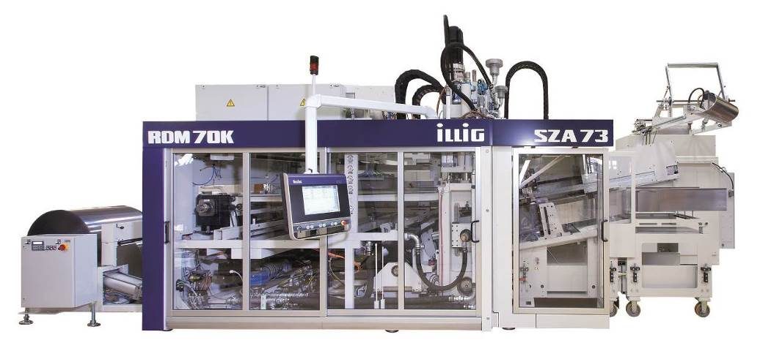
IC-RDM70K(RDM70Kc) 生产线是当今高智能的全自动饮料杯生产线，全套生产线设备/组件都是由ILLIG制造，生产线将示范生产APET饮料杯，使用18个模穴
Picture: ILLIG

